Arbeitshilfe der Bundesapothekerkammer
zur Qualitätssicherung

STANDARDARBEITSANWEISUNG

- Durchführung der Schutzimpfungen in öffentlichen Apotheken

Stand: 29.09.2026

Leitlinie:
Durchführung von Schutzimpfungen in öffentlichen Apotheken

Hinweise zur Benutzung der Arbeitshilfe

Die vorliegende Muster-SOP zur Durchführung von Schutzimpfungen in öffentlichen Apotheken soll Hilfestellung bei der Formulierung einer individuellen Arbeitsanweisung leisten. Es empfiehlt sich, die SOP durch apothekenspezifische Details zu ergänzen bzw. zu ändern und am Arbeitsplatz auszulegen bzw. auszuhängen.

Die Arbeitshilfe beschreibt Einzelheiten bei der Durchführung von Schutzimpfungen in der Apotheke. Allgemeine Informationen zur Durchführung von Schutzimpfungen, z. B. Hinweise zur Impfsurveillance oder zu Meldungen bei Arzneimittelrisiken, sind der Leitlinie und dem Kommentar „Durchführung von Schutzimpfungen in öffentlichen Apotheken“ zu entnehmen.

Inhaltsverzeichnis
1 Gegenstand 4
2 Geltungsbereich 4
3 Zuständigkeiten 4
4 Lagerung der Impfstoffe 5
5 Impfstoffzubehör und benötigtes Material 5
6 Beurteilung der Eignung des Patienten bzw. der Patientin für die Schutzimpfung 6
7 Aufklärung und Einwilligung des Patienten bzw. der Patientin 7
7.1 Aufklärungsmaterialien 7
7.2 Inhalte des Aufklärungsgesprächs 7
8 Verabreichen der Schutzimpfung 9
8.1 Vorbereitung der Applikation 10
8.2 Applikation 10
8.2.2 Subkutane Applikation 11
8.3 Nachsorge 11
8.4 Nachbereitung 12
9 Dokumentation 12
9.1 Dokumentation in den Impfausweis bzw. in die Impfbescheinigung 12
9.2 Dokumentation zum Verbleib in der Apotheke 12
9.3 Impfsurveillance 13
10 Mitgeltende Unterlagen 13

Nummer der vorliegenden  Fassung: | Verfasser:  [Name] | genehmigt von:  [Name] | Apothekenleitung:  [Name]
Inkrafttreten der vorliegenden  Fassung: | Datum:  Unterschrift:

- Gegenstand
Diese SOP beschreibt den Arbeitsablauf vom Patientenwunsch auf Impfung über die Verabreichung des Impfstoffes bis zur Dokumentation und regelt die Zuständigkeiten. Voraussetzung für die Verabreichung ist, dass der Patient bzw. die Patientin impffähig ist und aufgeklärt wurde. Vor Applikation des Impfstoffes muss der Patient bzw. die Patientin seine bzw. ihre Einwilligung in die Impfung erklärt haben.

- Geltungsbereich
Diese SOP gilt für die Durchführung folgender Schutzimpfung(en) gemäß § 20c Abs. 1 IFSG in der [Name]-Apotheke:

- ________________________________________________________
- ________________________________________________________
- ________________________________________________________
- ________________________________________________________
- ________________________________________________________
- ________________________________________________________
- ________________________________________________________
- ________________________________________________________

- Zuständigkeiten
Die Verantwortung für die Durchführung der Schutzimpfung obliegt dem Apothekenleiter bzw. der Apothekenleiterin.

Apotheker mit entsprechender Qualifikation gemäß § 20c Abs. 1 IfSG, die zum Personal der Apotheke gehören, dürfen in öffentlichen Apotheken die Aufklärung, die Anamnese, das Einholen der Einwilligung der zu impfenden Person durchführen und die Impfstoffe verabreichen. Das in § 20c Abs. 4 IfSG genannte Personal (Personen, die sich in der praktischen Ausbildung zum Apotheker befinden, Pharmazieingenieure und PTA) darf lediglich den Impfstoff verabreichen, sofern der Apotheker, der seinerseits die Befugnis zum Impfen nach § 20c Abs. 1 IfSG besitzen muss, diese Tätigkeit delegiert hat und beaufsichtigt.

Im Folgenden ist der nach § 20c Abs. 1 IfSG „befugte“ Apotheker gemeint, wenn vom Apotheker die Rede ist. Entsprechendes gilt auch für das Personal, an das die Verabreichung delegiert werden darf.

Zuständig für die Aufklärung, die Anamnese und das Einholen der Einwilligung sind folgende Apotheker*innen: Frau/Herr [Name].
- _________________________________________________________
- _________________________________________________________

Zuständig für die Verabreichung der Impfung sind folgende Personen: Frau/Herr [Name].
- _________________________________________________________
- _________________________________________________________

- Lagerung der Impfstoffe
Die Impfstoffe sind in der Apotheke so zu lagern, dass die Qualität nicht nachteilig beeinflusst wird und Verwechslungen vermieden werden. Hierbei sind die Lagerungshinweise des Herstellers zu beachten.

Es gilt:
Leitlinie zur Qualitätssicherung „Prüfung und Lagerung der Fertigarzneimittel“

Besteht der Verdacht auf Qualitätsmängel oder werden solche festgestellt, darf der Impfstoff nicht appliziert werden. Die (Fertig-)Spritze muss zur eventuell erforderlichen Rückgabe aufgehoben werden. Die entsprechenden Maßnahmen bei Qualitätsmängeln sind zu ergreifen.

Es gilt:
Leitlinie zur Qualitätssicherung „Risiken bei Arzneimitteln – Maßnahmen in der Apotheke“

- Impfstoffzubehör und benötigtes Material
Im Raum für die Durchführung der Schutzimpfung sollten vorhanden sein:
- Arbeitskleidung
- Ggf. medizinische Einmalhandschuhe
- Geeignetes Hände-/Hautdesinfektionsmittel, mind. bakterizid (VAH-gelistet)
- Geeignetes Flächendesinfektionsmittel, mind. bakterizid (VAH-gelistet)
- Ggf. (Sicherheits-)Kanülen (empfohlen: Größe 25 G 1 0,50 x 25 mm)
- Zellstofftupfer, Wundschnellverband
- Spezielle Entsorgungsbehälter für Spritzen/Kanülen, Tupfer
- Aufklärungsmaterialien
- Formulare
  - Einverständniserklärung
  - Impfbescheinigung
- Datenschutzinformation
- Ggf. kleiner Apothekenstempel für Impfbuch
- Dokumentationsbogen
- Aktuelle Fachinformation des/der Impfstoffe
- Notfallplan
- Ggf. weiteres Informationsmaterial zum Thema Impfen

Die benannten Dokumente können gem. § 22 Abs. 2ApBetrO in digitaler Form zur Verfügung gestellt werden.

- Beurteilung der Eignung des Patienten bzw. der Patientin für die Schutzimpfung
Durch den Apotheker bzw. die Apothekerin ist in jedem Fall individuell zu beurteilen, ob der Patient bzw. die Patientin zum vorliegenden Zeitpunkt geimpft werden kann (Impfanamnese). Dabei sind die Impf- bzw. Genesungshistorie des Patienten bzw. der Patientin zu berücksichtigen sowie die Hinweise in der Fachinformation des Impfstoffs. Es müssen insbesondere Kontraindikationen, z.B. schwere akute Erkrankungen, fieberhafter Infekt und Überempfindlichkeit gegen die Bestandteile des Impfstoffs, beachtet werden. Darüber hinaus kann es in manchen Fällen empfehlenswert sein, den Patienten/die Patientin an den Arzt/die Ärztin zu verweisen, z.B. bei einem geplanten operativen Eingriff oder in der Schwangerschaft.

Weiterführende Informationen zur Beurteilung der Patienten bzw. Patientinnen auf Impfeignung finden sich in den Empfehlungen der STIKO (Epidemiologischen Bulletin des RKI) beziehungsweise in der Schutzimpfungs-Richtlinie des Gemeinsamen Bundesausschuss.

6.1 Kontraindikationen für Schutzimpfungen sind:
- Schwere akute Erkrankung
- Fieberhafter Infekt (>38,5°C)
- Überempfindlichkeit gegen Bestandteile des Impfstoffes (siehe Zusammensetzung in der Fachinformation)

6.2 Darüber hinaus sollte in folgenden Fällen geprüft werden, ob der Patient bzw. die Patientin in der Apotheke geimpft, oder ggf. an einen Arzt bzw. eine Ärztin verwiesen werden sollte:
- Allergische Reaktionen, hohes Fieber oder anderen ungewöhnliche Reaktionen nach einer früheren Impfung
- Geplanter operativer Eingriff innerhalb der nächsten 3 Tage
- Patient bzw. Patientin unter Therapie mit Arzneimitteln, die die Blutgerinnung beeinflussen
- Schwangerschaft
- Sonstige Umstände, die eine weitergehende Beratung durch den Arzt bzw. die Ärztin erfordern könnten

6.3 Folgende Umstände sind keine Kontraindikation für die Durchführung von Schutzimpfungen
- Banale Infekte (< 38,5°C)
- Ein möglicher Kontakt der zu impfenden Person zu Personen mit ansteckenden Krankheiten
- Krampfanfälle in der Familie
- Ekzem u.a. Dermatosen, lokalisierte Hautinfektionen
- Behandlung mit niedrigen Dosen von Kortikosteroiden oder lokal angewendeten
steroidhaltigen Arzneimitteln
- Angeborene oder erworbene Immundefekte (Patient*in darüber aufklären, dass die Impfung ggf. wirkungslos sein kann)
- Stillzeit

- Aufklärung und Einwilligung des Patienten bzw. der Patientin
  - Aufklärungsmaterialien
Die Aufklärungsmaterialien für Schutzimpfungen in Apotheken werden regelmäßig in aktualisierter Fassung u.a. vom Robert-Koch-Institut (RKI) und dem Deutschen Grünen Kreuz (DGK) zur Verfügung gestellt. Diese können mit den Anamnesebögen und Einwilligungserklärungen der BAK kombiniert werden. Wurde die Einwilligung schriftlich erklärt, ist dem Patienten bzw. der Patientin gemäß § 630e Abs. 2 BGB eine Kopie der Einwilligungserklärung mitzugeben.

  - Inhalte des Aufklärungsgesprächs
Die Aufklärung sollte gemäß § 35 a Abs. 4 ApBetrO insbesondere beinhalten:
- Informationen über den Nutzen der Impfung und die zu verhütende Krankheit
- Hinweise auf mögliche Nebenwirkungen, Komplikationen und Kontraindikationen
- Empfehlungen über Verhaltensmaßnahmen im Anschluss an die Impfung
- Informationen über Beginn und Dauer der Schutzwirkung
- Hinweise zu Auffrischimpfungen
- Verabreichen der Schutzimpfung
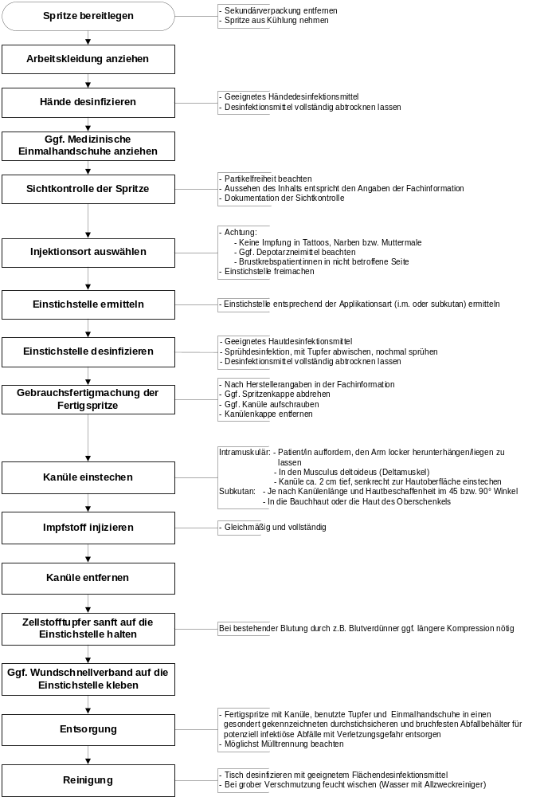

8.1 Vorbereitung der Applikation
8.1.1 (Fertig)Spritze aus Kühlung holen
- Sekundärverpackung entfernen
8.1.2 Arbeitskleidung anziehen
8.1.3 Hände desinfizieren
- Geeignetes Händedesinfektionsmittel
- Einwirkzeit beachten
- Desinfektionsmittel vollständig abtrocknen lassen
8.1.4 Ggf. medizinische Einmalhandschuhe anziehen
8.1.5 Sichtkontrolle der (Fertig-)Spritze
- Herstellerangaben beachten
- Partikelfreiheit beachten
- Dokumentation auf dem Dokumentationsbogen

8.2 Applikation
8.2.1 Intramuskuläre Applikation
8.2.1.1 Oberarm auswählen
- Linker Oberarm bei Rechtshändern und umgekehrt, aber:
- Injektionen in tätowierte Haut, Narben, oder in Muttermale vermeiden
- Ggf. Depotarzneimittel beachten
- Bei Brustkrebspatientinnen gegenüberliegenden Arm wählen
- Bei krankem und gesundem Arm immer in den gesunden Arm impfen
- Einstichstelle freimachen
8.2.1.2 Einstichstelle ermitteln
- An der höchsten Erhebung des Deltamuskels drei Querfinger (ohne Daumen) unterhalb der Schulterhöhe
8.2.1.3 Desinfektion der Einstichstelle
- Geeignetes Hautdesinfektionsmittel
- Sprühen, mit Tupfer abwischen, nochmal sprühen
- Einwirkzeit beachten
- Desinfektionsmittel vollständig abtrocknen lassen
8.2.1.4 Gebrauchsfertigmachung der (Fertig-)Spritze
- Nach Herstellerangaben in der Fachinformation
- Ggf. Spritzenkappe abdrehen
- Ggf. Kanüle aufsetzen
- Kanülenkappe entfernen
8.2.1.5 (Fertig-)Spritze einstechen
- Arm locker herunterhängen/liegen lassen
- Intramuskulär in den Musculus deltoideus (Deltamuskel)
- Senkrecht zur Hautoberfläche, ca. 2 cm tief
8.2.1.6 Impfstoff injizieren
- Gleichmäßig
- Vollständig
8.2.1.7 (Fertig-)Spritze entfernen

8.2.2 Subkutane Applikation
8.2.1.1 Injektionsort (Bauchhaut oder die Haut des Oberschenkels) auswählen und Einstichstelle freimachen und ermitteln
- Injektionen in tätowierte Haut, Narben, oder in Muttermale vermeiden
- Ggf. Depotarzneimittel beachten
8.2.1.3 Desinfektion der Einstichstelle
- Geeignetes Hautdesinfektionsmittel
- Sprühen, mit Tupfer abwischen, nochmal sprühen
- Einwirkzeit beachten
- Desinfektionsmittel vollständig abtrocknen lassen
8.2.1.4 Gebrauchsfertigmachung der (Fertig-)Spritze
- Nach Herstellerangaben in der Fachinformation
- Ggf. Spritzenkappe abdrehen
- Ggf. Kanüle aufsetzen
- Kanülenkappe entfernen
8.2.1.5 (Fertig-)Spritze einstechen
- Je nach Kanülenlänge und Hautbeschaffenheit im 45° bzw. 90° Winkel zur Haut
8.2.1.6 Impfstoff injizieren
- Gleichmäßig
- Vollständig
8.2.1.7 (Fertig-)Spritze entfernen

8.3 Nachsorge
8.3.1 Zellstofftupfer sanft auf die Einstichstelle halten
8.3.2 Bei bestehender Blutung Einstichstelle mit Pflaster versorgen
8.3.3 Bei Anwendung von Blutverdünnern bzw. Blutgerinnungshemmern ggf. längere
Kompression von mind. 2 Minuten erforderlich

8.4 Nachbereitung
8.4.1 Mülltrennung beachten
8.4.2 Die entleerte (Fertig-)Spritze mit Kanüle und benutzte Tupfer in einen gesondert gekennzeichneten, durchstichsicheren und bruchfesten Abwurfbehälter für potenziell infektiöse Abfälle mit Verletzungsgefahr entsorgen
8.4.3 Nach Beendigung der Impfung den Tisch desinfizieren, z. B. mit Flächendesinfektionsspray, und bei grober Verschmutzung säubern (evtl. blutverschmutzte Einmalhandschuhe vorher wechseln)
8.4.4 Ggf. verwendete Einmalhandschuhe ebenfalls in den Abwurfbehälter für potenziell infektiöse Abfälle entsorgen

- Dokumentation

9.1 Dokumentation in den Impfausweis bzw. in die Impfbescheinigung
Die Schutzimpfung ist unverzüglich in den Impfausweis des Patienten bzw. der Patientin einzutragen. Falls der Impfausweis nicht vorliegt, hat der Apotheker bzw. die Apothekerin eine Impfbescheinigung auszustellen und auf Wunsch des Patienten bzw. der Patientin die Impfung zu einem späteren Zeitpunkt in den Impfausweis einzutragen.

Zu dokumentieren sind:
- Name und Geburtsdatum des zu Impfenden
- Datum der Schutzimpfung
- Bezeichnung und Chargen-Bezeichnung des Impfstoffes
- Name der Krankheit, gegen die geimpft wird
- Name und Anschrift der Apotheke
- Name und Unterschrift des Apothekers bzw. der Apothekerin

  - Dokumentation zum Verbleib in der Apotheke
Die Apotheke ist gemäß § 630 f BGB verpflichtet folgende Dokumente schriftlich oder digital über 10 Jahre aufzubewahren:
- Anamnesebogen
- Einwilligungserklärung
- Dokumentationsbogen der Schutzimpfung

Zusätzlich ist es empfehlenswert folgende Dokumente zu hinterlegen:
- Aufklärungsmerkblatt zur Impfung mit Notizen zum Aufklärungsgespräch

  - Impfsurveillance
Die Apotheke hat nach § 13 Abs. 5 IfSG die Daten über die durchgeführten Impfungen zeitnah an das RKI zu übermitteln.

- Mitgeltende Unterlagen
- DGUV Vorschrift 1/BGV A1 Unfallverhütungsvorschrift - Grundsätze der Prävention
- Fachinformation/en des Impfstoffes/der Impfstoffe

Schutzimpfungen im Sinne des § 20 c Abs. 1 IfSG sind Schutzimpfungen mit Nicht-Lebendimpfstoffen.
Medizinische Einmalhandschuhe sind Medizinprodukte zum einmaligen Gebrauch, die dem Schutz des medizinischen Personals vor Infektionen (Eigenschutz) sowie dem Schutz der Patienten vor Krankheitserregern (Fremdschutz) dienen. Medizinische Einmalhandschuhe für diese Zwecke müssen bestimmte Eigenschaften aufweisen und unterliegen den Qualitätskriterien verschiedener Normenserien, z. B. DIN EN 4551:202204 46 und ISO 111931:202008.
https://www.pei.de/DE/arzneimittel/impfstoffe/influenza-grippe/influenza-node.html
Impfstoffe - Paul-Ehrlich-Institut
Bei Patient*innen unter Therapie mit Arzneimitteln, die die Gerinnung beeinflussen, sind Besonderheiten bei der Aufklärung, der Impftechnik und der Nachsorge zu beachten, die ggf. nicht im Rahmen der ärztlichen Schulung vermittelt wurden. Patient*innen, sind ggf. an den/die behandelnde*n Ärzt*in zu verweisen.
Der Gebrauch von Einmalhandschuhen liegt im Ermessen des/der Apothekenleiters/in. Im Epidemiologisches Bulletin 18/2023 der Kommission für Krankenhaushygiene und Infektionsprävention (KRINKO) heißt es hierzu: „Bei Impfungen ist aus Sicht der KRINKO der Einsatz von medizinischen Einmalhandschuhen nicht indiziert, da hier kein Kontakt zu kontaminierten Flüssigkeiten oder Ausscheidungen besteht“
Unter bestimmten Umständen, z.B. bei Patienten unter Therapie mit Arzneimitteln, die die Gerinnung beeinflussen, kann eine subkutane Injektion erforderlich sein für die entsprechende Kenntnisse, Fähigkeiten und Fertigkeiten erforderlich sind.

